  26.10.2026  ІНДЕКС СІЛЬСЬКОГОСПОДАРСЬКОЇ ПРОДУКЦІЇ  у Тернопільській області за січень–вересень 2026 року | 
Головне управління статистики
у Тернопільській області
 www.te.ukrstat.gov.ua
gus@te.ukrstat.gov.ua
 +38 (0352) 52 50 31

Обсяг виробництва сільськогосподарської продукції в січні–вересні 2026 року порівняно з січнем–вереснем 2025 року збільшився на 0,6%.

Індекси сільськогосподарської продукції
у % до відповідного періоду попереднього року, наростаючим підсумком
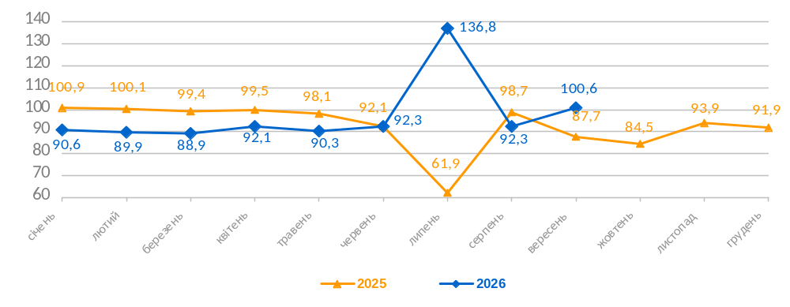

Індекси сільськогосподарської продукції за категоріями виробників
у % до відповідного періоду попереднього року

 | Продукція сільського господарства | У тому числі
 | Продукція сільського господарства | продукція рослинництва | продукція тваринництва
Господарства усіх категорій | 100,6 | 107,3 | 79,6
у тому числі
підприємства | 112,3 | 114,6 | 102,6
господарства населення | 81,2 | 93,0 | 55,5

- Географічне охоплення
Дані наведено без урахування тимчасово окупованих російською федерацією територій та частини територій, на яких ведуться (велися) бойові дії.

- Основні показники
Індекс сільськогосподарської продукції характеризує рівень змін фізичного обсягу виробництва продукції сільського господарства, виробленого за періоди, що обрані для порівняння.

- Методологія
Показники формуються за результатами державного статистичного спостереження "Продукція сільського господарства у постійних цінах". У межах державного статистичного спостереження розраховується обсяг продукції сільського господарства в постійних цінах, який надає можливість визначати структуру виробництва продукції сільського господарства, тенденції розвитку сільського господарства, оцінювати зміни порівняно з будь-яким періодом у динаміці та використовувати їх для макроекономічних розрахунків.
За постійні ціни прийняті середні ціни 2021 року.
Розрахунки за січень – січень—травень проводяться на основі даних щодо продукції тваринництва, із січня—червня − на основі даних щодо продукції рослинництва та тваринництва.
Джерелами даних є інформація, отримана за результатами інших державних статистичних спостережень: зведені дані державного статистичного спостереження "Площі, валові збори та урожайність сільськогосподарських культур" за формою № 37-сг (місячна) "Звіт про збирання врожаю сільськогосподарських культур" та формою № 29-сг (річна) "Звіт про площі та валові збори сільськогосподарських культур, плодів, ягід і винограду"; зведені дані державного статистичного спостереження "Виробництво продукції тваринництва, кількість сільськогосподарських тварин та забезпеченість їх кормами" за формою № 24-сг (місячна) "Звіт про виробництво продукції тваринництва та кількість сільськогосподарських тварин" та формою № 24 (річна) "Звіт про виробництво продукції тваринництва, кількість сільськогосподарських тварин і забезпеченість їх кормами"; статистична інформація державного статистичного спостереження "Реалізація продукції сільського господарства підприємствами та господарствами населення".
Методологічні положення: https://stat.gov.ua/uk/page-contents/nakaz-vid-05052023-no180

- Перегляд даних
Перегляд даних відбувається в разі зміни еталонного/базисного року та запровадження нових постійних цін. Крім того, попередні дані за рік переглядаються за результатами остаточних розрахунків продукції сільського господарства у постійних цінах, які оприлюднюються в травні наступного за звітним року.

Довідка: тел. (0352) 52-23-92; e-mail: sg@te.ukrstat.gov.ua
Більше інформації: http://www.te.ukrstat.gov.ua/statinfoSG.html
© Головне управління статистики у Тернопільській області, 2026

